**<< 屏東大學 ▪ 商業通用軟體會計應用 ▪ 課程講義 >>**

**Inline XBRL概念簡介**

屏東大學 周國華老師

113-1學期(2024年秋季)第五週授課使用

**一、XBRL技術的三層式基本架構**

* 基礎架構層：由XBRL國際組織(XBRL International Inc., 簡稱XII)統一制定各種XBRL規格書(specification)，讓世界各國採用。其中，XBRL 2.1是必須採用的基礎規格書(base spec.)，其餘規格書均為任意選用。
* 應用架構層：各國在選定要採用的XBRL規格書後，即根據規格書的規範及各國的會計或其他法規自行制定分類標準(taxonomy)。分類標準可以延伸應用，例如，台灣的TIFRS財務報告分類標準以IFRS制定的分類標準為基底(目前採用的是IFRS 2017版)，並根據台灣自己的會計法規做延伸。
  + TIFRS財務報告分類標準是由台灣證券交易所及證券櫃檯買賣中心委託屏東大學周國華老師領導的團隊負責建置及維護。
  + 中華民國會計研究發展基金會設有XBRL委員會，由證交所派員擔任主任委員及執行長，周國華老師長期擔任XBRL委員會的委員。

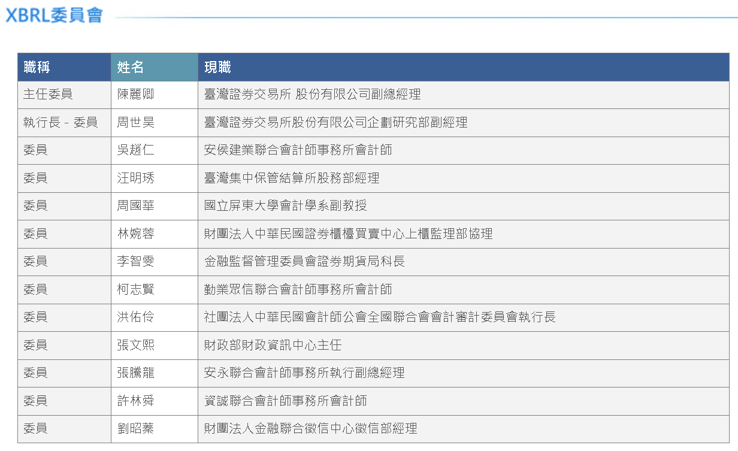

* 實例應用層：各公司根據各國制定的分類標準，將財務報告(或其他報告)之內容編製成XBRL案例文件(instance，中國大陸稱為實例文檔)。XBRL案例文件原本是純粹的XML格式技術檔案，只適合軟體做自動擷取及分析，並不適合人類閱讀。但目前許多國家採用的XBRL技術已升級到Inline XBRL，採用Inline XBRL格式編製的財務報告可同時滿足軟體自動擷取及適合人類閱讀的雙重需求。

**二、台灣現行Inline XBRL (通常簡稱iXBRL)申報範例介紹：**

* 自2019年第一季(108Q1)開始，台灣公開發行公司(含全體上市櫃公司)透過證交所的財報建檔工具網站，下載建檔工具軟體，填製完資料並通過資料檢核後，即可產製出Inline XBRL財報文件，並向證交所公開資訊觀測站申報。
* 範例：台積電申報的2024第二季inline XBRL財報部分內容：
  + 網頁內容：

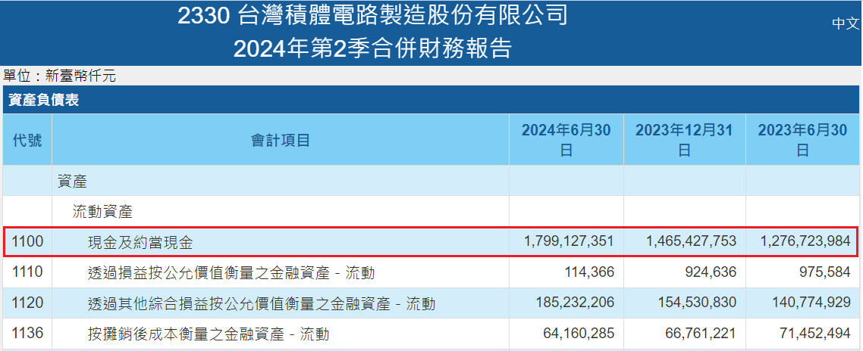

* 網頁原始檔內之**現金及約當現金**內容：

|  |
| --- |
| <tr>  <td style="text-align:center">1100</td>  <td><span class="zh">現金及約當現金</span><span class="en">Cash and cash equivalents</span></td>  <td class="amt"><pre><ix:nonFraction name="ifrs-full:CashAndCashEquivalents" contextRef="AsOf20240630" format="ixt:numdotdecimal" scale="3" decimals="-3" unitRef="TWD">1,799,127,351</ix:nonFraction> </pre></td>  <td class="amt"><pre><ix:nonFraction name="ifrs-full:CashAndCashEquivalents" contextRef="AsOf20231231" format="ixt:numdotdecimal" scale="3" decimals="-3" unitRef="TWD">1,465,427,753</ix:nonFraction> </pre></td>  <td class="amt"><pre><ix:nonFraction name="ifrs-full:CashAndCashEquivalents" contextRef="AsOf20230630" format="ixt:numdotdecimal" scale="3" decimals="-3" unitRef="TWD">1,276,723,984</ix:nonFraction> </pre></td>  </tr> |

* 在上述內容中，<tr>、<td>、<span>、<pre>都是標準的HTML標籤，瀏覽器會解析這些標籤，並將內容作適當的呈現。
* 在上述內容中，<ix:>開始的標籤(以橘色底標示的部分)都不是標準的HTML標籤，瀏覽器會完全忽略它們，所謂忽略，是指這些標籤不具功能、也不會在網頁上顯示出來、也不會佔任何空間(包含留白空間)。
* 公開資訊觀測站的**財報建檔工具**，把四大報表以網頁表格的方式設計，並將各會計項目及數據依序填入表格中的適當列位及欄位。
  + HTML語法中，<table>是表格標籤，其內包含一列一列的資料列，列資料是以<tr>標示，每列內的各項資料是放在欄位內，欄資料是以<td>標示。
  + 整理：HTML的表格結構如下

|  |
| --- |
| <table>  <tr>  <td>….</td>  <td>….</td>  ….  </tr>  <tr>  <td>….</td>  <td>….</td>  ….  </tr>  ….  </table> |

* 以上這些HTML的標準標籤，都會被Inline XBRL軟體忽略。iXBRL軟體只擷取<ix:>標籤和它包住的內容。所以，上述現金及約當現金內容中，iXBRL軟體擷取的內容如下：

|  |
| --- |
| <ix:nonFraction name="ifrs-full:CashAndCashEquivalents" contextRef="AsOf20240630" format="ixt:numdotdecimal" scale="3" decimals="-3" unitRef="TWD">1,799,127,351</ix:nonFraction>  <ix:nonFraction name="ifrs-full:CashAndCashEquivalents" contextRef="AsOf20231231" format="ixt:numdotdecimal" scale="3" decimals="-3" unitRef="TWD">1,465,427,753</ix:nonFraction>  <ix:nonFraction name="ifrs-full:CashAndCashEquivalents" contextRef="AsOf20230630" format="ixt:numdotdecimal" scale="3" decimals="-3" unitRef="TWD">1,276,723,984</ix:nonFraction> |

* 關於inline的標籤：

解說<ix:nonFraction name="ifrs-full:CashAndCashEquivalents" contextRef="AsOf20240630" format="ixt:numdotdecimal" scale="3" decimals="-3" unitRef="TWD">這個標籤：

* nonFraction元素：是用來標註財報上的會計項目數據。如果要標註財報附註的文字內容，要用nonNumeric元素。
* name屬性：告訴軟體被標註的事實值(例如上述的1,799,127,351)是在表達分類標準中哪一個概念。以上述範例而言，是表達CashAndCashEquivalents這個由IFRS定義的會計概念。冒號前的ifrs-full是它的前置字元(prefix)。
* contextRef屬性：這是XBRL案例文件內所有元素都要有的背景參照屬性，指向id值為該屬性內容的context元素。Context元素會提供報告個體、報告日期或期間等訊息。

|  |
| --- |
| 台積電案例文件中id值為AsOf20240630的context元素內容如下： |

* 補充說明：iXBRL文件的原始檔內，有<ix:header>元素，內含<ix:hidden>、<ix:references>及<ix:resources>這三個子元素，分別提供文件編製者的基本資訊、文件的schemaRef內容(以便連結到分類標準)、以及大量的context和unit元素。
* format屬性：說明事實值的數據格式，通常是ixt:numdotdecimal，意指該數據是採用通用的三位一撇方式表達整數數據。但XML文件是不能有三位一撇的，所以iXBRL軟體看到這個format屬性值，就會自動把1,799,127,351這個數字中的三位一撇逗號去掉，改為1799127351。
* scale屬性：說明事實值是以什麼單位表達(例如:台灣的財報數據通常以千元為表達單位)，scale="3"表示該數字後面要加三個0 (也就是該數字是以千元表達)，所以上述1799127351會變成1799127351000。
* decimals屬性：這是XBRL案例文件內數值元素必須要有的精確度屬性，decimals="-3"，表示1799127351000這個數字精確到千元。EPS的數字通常會表達到元角分，例如$3.26，所以它的decimals="2"。
* unitRef屬性：這是XBRL案例文件內數值元素必須要有的單位參照屬性，指向id值為該屬性內容的unit元素。本例是指向代表新台幣(TWD)的unit元素。

|  |
| --- |
| 台積電案例文件中id值為TWD的unit元素內容如下： |

**三、為何要採用XBRL技術標準？**

* XBRL格式資料非常適合作資料檢核，因為它有大量的XML結構規範可讓資料以各種維度做校驗(例如：概念名稱、資料類型、數據單位、報告個體、日期或期間、概念之間的關係[表達上、計算上、公式設定..])，所以對申報時的資料檢核有很大的功用。
* XBRL資料格式是由XBRL國際組織(XII)制定的跨國標準，所以儘管各國自訂自己的分類標準(Taxonomy)，但解讀分類標準的方式是全球統一的，所以A國的X公司申報的XBRL資料，可以被全球任何機構以XBRL軟體或XML軟體讀取及分析。
* XBRL格式的文件可以分為純粹的XBRL案例文件，以及Inline XBRL格式的文件(簡稱iXBRL文件)。目前台灣公開發行公司申報的已經是後者。iXBRL文件申報後，台灣證券交易所及證交所的資料訂戶(例如TEJ、Bloomberg、GoodInfo..)會使用解析軟體自動根據文件內的XBRL標籤把資料讀取後填入關聯式資料庫內，後續的分析，都直接從處理好的關聯式資料庫內擷取資料。
* 在未導入XBRL之前，各國其實都有網路申報格式，但是格式都是專屬的，無法做跨國比較。導入XBRL之後，只需要一套解析軟體，就可以讀取任何一國任何一家公司的XBRL格式財報或其他報告資料，大幅提高資料分析的效率及即時性。
* 分類標準(taxonomy)對於編製案例文件及申報時進行資料檢核而言，非常重要。但在申報並通過資料檢核後，分類標準就功成身退。
  + 例如：1,799,127,351這個數字，我們知道它是台積電在2024/6/30的現金及約當現金(新台幣千元)，這樣即可。不用再管它背後的分類標準。
* 申報後的案例文件，因為不用再理會分類標準，所以它的解析及存取就變得相對簡單許多。XBRL國際組織近年致力於發展開放式資訊模型(Open Information Model, 簡稱OIM)，讓通過資料檢核的案例文件可以另外以更簡單的JSON格式或CSV格式發布。
* 資料庫：單純的關聯式資料庫 vs. XML資料庫 vs. XBRL資料庫…
  + XML資料庫：可分為純文字(不含格式)、加上格式的儲存(XML文件+Schema文件)、及高階的可判讀完整XML規範的儲存(因使用情境而異)。
  + XBRL資料庫；屬於前述的「高階的可判讀完整XML規範的儲存」的一種，但是因為XBRL完整規範包含Taxonomy內所有的文件，資料庫軟體必須另外開發專門針對XBRL格式的附加套件，才能完整處理。
* 世界各國目前對於XBRL格式資料的儲存，大致如下：
  + 美國、歐洲、中國大陸..等國金融監理機關：會儲存上市公司申報的案例文件及延伸分類標準。
  + 台灣或類似台灣做法的國家，監理機關不要求上市公司申報延伸分類標準，所以監理機關只需要儲存案例文件即可。
    - 以台灣為例，因為上市櫃公司不用(也無法)編延伸分類標準，所以會出現國家層級分類標準和個別公司財報格式不一致的情況，因此，少部分公司的XBRL案例文件會和PDF格式財報有出入。
* 比較：台灣的申報 vs 美國的申報
* 台積電：申報內容僅有iXBRL文件

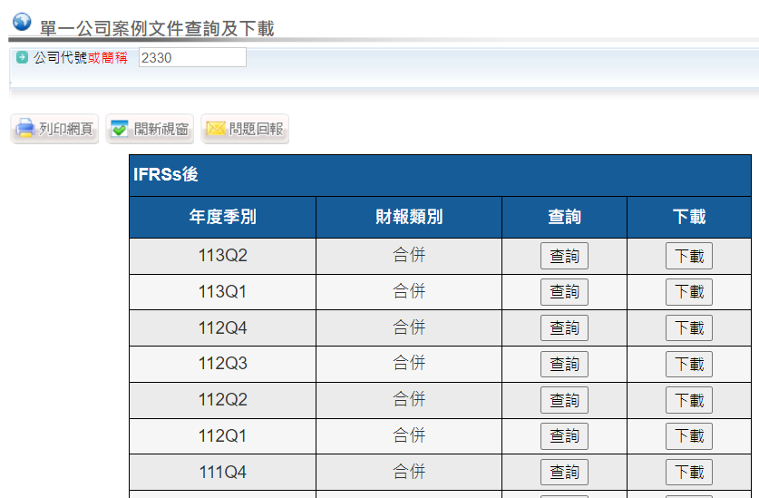

* 美國Apple公司：申報內容包含iXBRL文件、延伸分類標準及從iXBRL內萃取出來的純粹XBRL案例文件

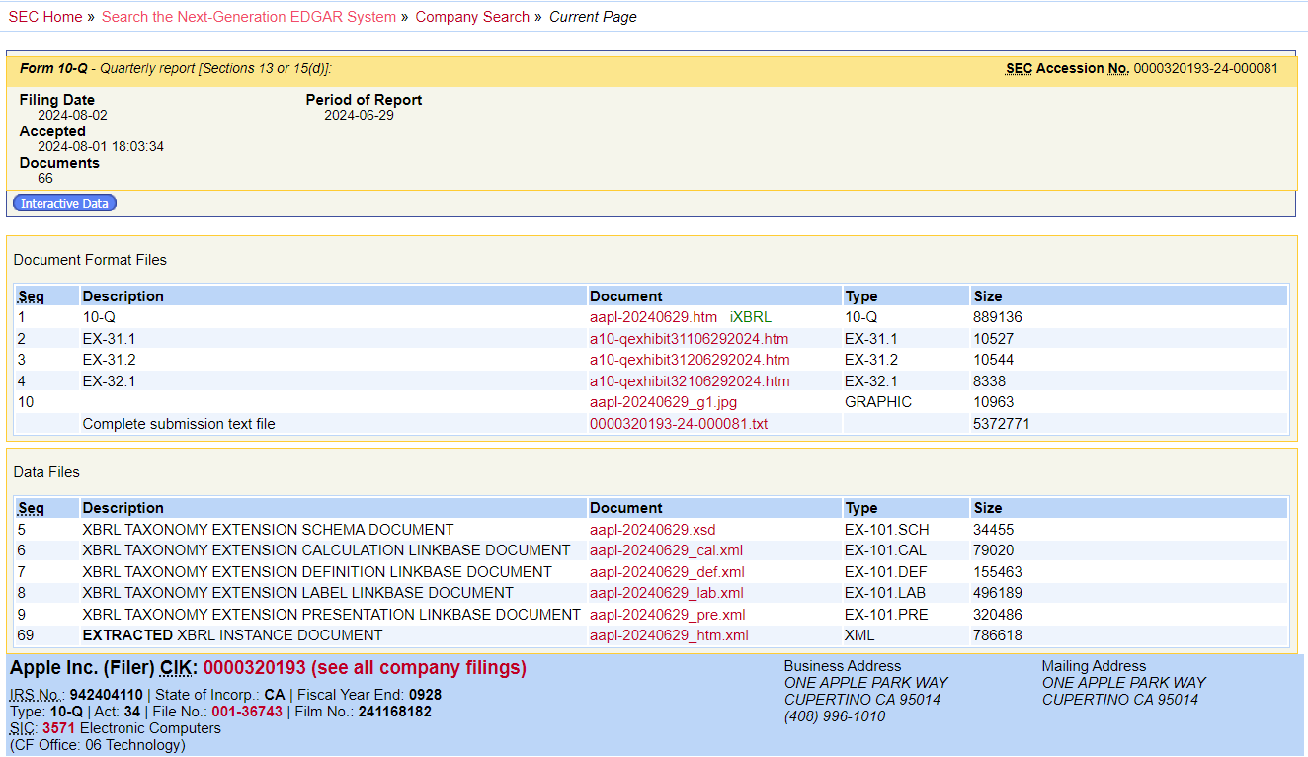

* 先進國家的重要概念：民間能做的事情，政府不能搶來做。政府不能與民爭利。
* 網路上有許多免費的財務分析服務網站，例如Ychart.com，該網站提供的各項財務分析服務，基本資料都來自各國上市公司申報的XBRL格式財報，以Apple的PE ratio (本益比)為例，是以該公司的最新股價除以追蹤12個月(TTM：Trailing Twelve Months)的每股盈餘而得。其中的每股盈餘，就是來自該公司申報的iXBRL文件。

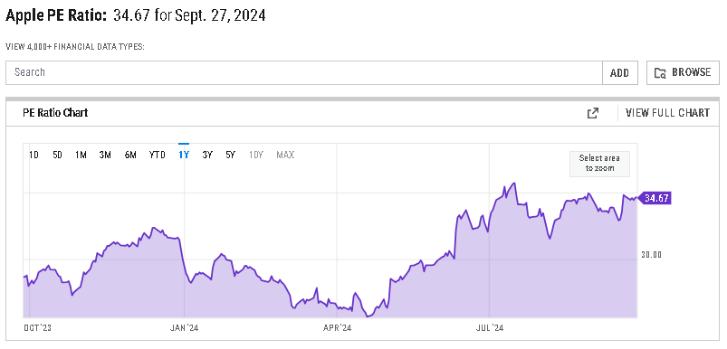

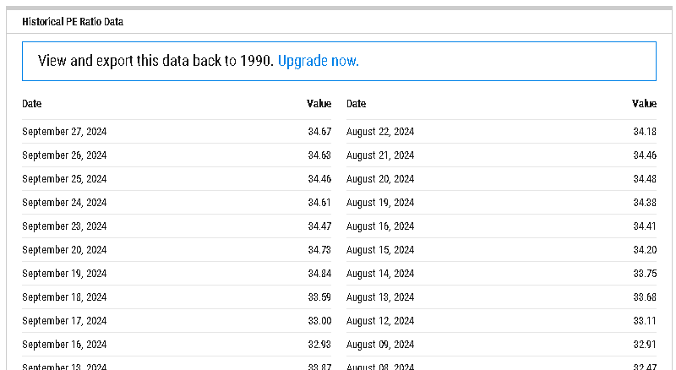

* 因為XBRL資料是高度結構化的資料，資料讀取、儲存、擷取、分析及呈現都可用接近零成本完成，所以免費財務分析服務可以非常普及。提供免費財務分析服務的公司賺的是網頁廣告收入，一般使用者不必付費，如此即可促成**資訊平權**。亦即，有錢沒錢，都可取得一樣詳細的資訊。